Pour débuter votre formation, une évaluation de vos compétences, d'une durée de 60 minutes, va être réalisée.

I - Parcours de formation
Cette évaluation permettra de vous proposer un parcours, de formation accompagnée d'une proposition chiffrée.

II – Items évalués
Cette évaluation portera sur :
- Vos prérequis en matière de connaissances des règles du code de la route
et en matière de conduite d’un véhicule,
- Vos expériences vécues en tant qu’usager de la route,
- Vos compétences psychomotrices,
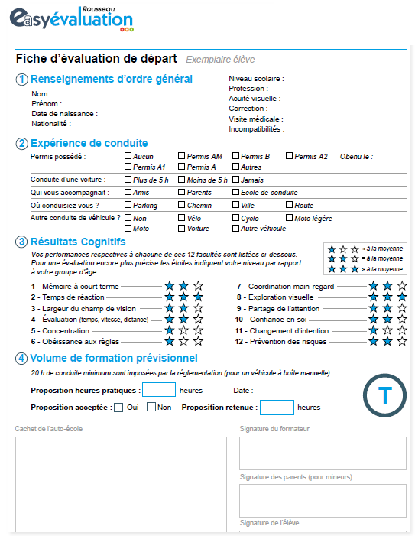
- Vos motivations.

III – Le moyen utilisé
Cette évaluation est réalisée sur tablette (Easy évaluation) ou dans le véhicule-école avec votre futur moniteur.

IV – Information du public
Le procédé de l'évaluation est porté à la connaissance du public par un affichage dans les locaux de l'école de conduite.

